**OGŁOSZENIE O NABORZE**

**Burmistrz Miasta Jarosławia**

ogłasza

**nabór wniosków o najem lokali mieszkalnych w nowo budowanym budynku mieszkalnym w ramach społecznej inicjatywy mieszkaniowej   
w okolicy ul. Szarych Szeregów i Konfederackiej w Jarosławiu**

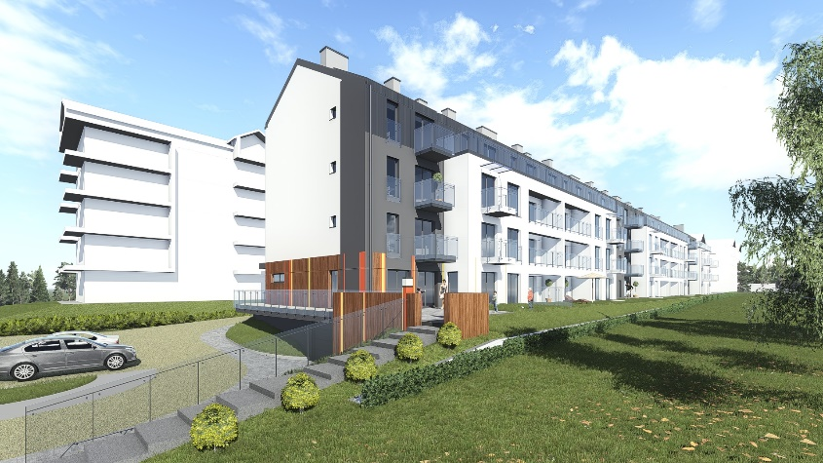

**Wniosek** wraz z załącznikami należy składać w terminie  
 **od 10 września do 10 października 2024 r.**

w **Kancelarii Urzędu Miasta Jarosławia**   
Rynek 1, 37-500 Jarosław

**Wniosek do pobrania wraz z załącznikami dostępny na stronie internetowej**

[**https://miastojaroslaw.pl/**](https://miastojaroslaw.pl/) **Informacja telefoniczna pod nr tel. 16 624 87 70 / 16 624 87 74**

**Warunki uczestnictwa w programie:**

* średni miesięczny dochód w gospodarstwie domowym osiągnięty w roku kalendarzowym poprzedzającym rok podpisania umowy najmu nie przekracza górnego limitu dochodowego
* brak tytułu prawnego do lokalu mieszkalnego na terenie Gminy Miejskiej Jarosław w dniu podpisania umowy najmu
* partycypacja w kosztach budowy lokalu mieszkalnego

**Wymagane dokumenty:**

* wypełniony i podpisany formularz wniosku
* załączone do wniosku dokumenty i oświadczenia potwierdzające kryteria pierwszeństwa